跨領域學分學程TA注意事項-業務費核銷
壹、核銷資料繳交注意事項
名稱 | 繳交時間 | 備註
活動議程/會議議程 | 活動/會議前2週內 | 活動前2週先將活動議程(電子檔)寄至專案助理mail (zihrong1205@nhu.edu.tw)，檔案名稱為【學程名稱-課程名稱-活動名稱-活動日期-活動議程】，活動結束後，再將活動議程與核銷檢附資料一同繳件至教務處。
活動成果表單 | 活動結束後1週內 | 活動後1周內繳交活動成果表單(紙本)，成果表單(電子檔)請寄至專案助理mail (zihrong1205@nhu.edu.tw)，檔案名稱為【學程名稱-課程名稱-活動名稱-活動日期-成果表單】。
活動照片/會議照片 | 活動結束後1周內 | 1.附上6張活動照片，並在其下附上說明。  (將講者、主題列為重點)  2.若為邀請講師授課，其中2-3張照片內容需含講授PPT/講義/其他課程教材。  3.線上課程請檢附出席人員截圖。  4.若該活動需核銷教具耗材，請檢附課程操作照片和教具耗材照片。  5.高教深耕布條須入鏡(借用布條請提前與專案助理-子瑢聯絡)
發票/收據 | 活動結束後1周內 | 1.請將發票/收據複印2份，並請授課教師於發票影本簽章(2份)。將正本與影本(1份)繳交核銷，教師留存影本(1份)。  2.餐飲費日期需在活動當天，若購買活動所需用品，購買日期須小於活動當天日期。  3.代墊人：請於發票正本空白處註明XXX代墊或款付廠商  *購買數量為一批者，請附上清單或文件佐證，得免逐項記明。
個人領款收據 | 活動結束後1周內 | 計價標準處請註明：(以下為範例)  鐘點費：2000/節，2節  上課日期：112.4.5  上課時間：10：00-12：00  (請檢視上課時間是否與所附佐證資料一致)  兼任老師□是□否(請務必勾選，以利檢視演講鐘點費計酬標準)  *【所得領款人】處請同時以中文打字標記所得人姓名(避免簽名模糊，不利作業)，並取得上述所得人親筆簽名。
活動簽到表 | 活動結束後1周內 | *活動簽到表請務必親簽，如為線上活動，請附上上線人員截圖為佐證資料，並附上參與人員名單。  *如無用餐請在【用餐人數】一欄填寫0人
工讀生報表 | 每月30號以前 | 請於每月30號以前繳交，並檢查【工作日誌】是否填寫，【工作時數】是否填寫正確以及簽章處是否已簽章。

貳、業務費項目名稱，共分為9類：
說明:依據111年3月16日111年高教深耕計畫-第一次學術暨行政會議決議修改經費事項。
編列項目 | 支用對象與原則 | 編列基準及單位 | 核銷檢附資料
1.出席費 | 1.凡邀請個人以學者專家身分參與會議之出席費屬之。  2.本校教職員工生不得支領。 | 每次會議2,500元為上限(人/次) | 1.個人領據  2.簽到表  3.會議議程、  社群會議記錄檔
2.雜支 | 文具用品、紙張、錄音帶、資料夾、光碟片、電池、郵資(運費)、墨水匣、碳粉匣、影印紙、隨身碟等費用。(不支應購買衛生紙、衛生筷、免洗杯、杯水等費用) | 1.雜支應控制於總業務費6%以內。  2.購買書籍屬於資本門範疇，非本計畫核銷款項。 | 1.收據或發票  *採實報實銷
3.教材材料費  教具耗材 | 計畫教學與活動所需材料、教材、教具研發之材料費用等。 | *備註：如當天為線上課程則無法核銷教學材料費。 | 1.收據或發票  2.教材照片或課程操作照片  3.參與學員名單  (修課學生名單)  4.課程耗材單  5.已核准之請購單與估價單與估價單：如有進行請購方須檢附。
4.餐飲費 | 凡辦理各類會議、講習訓練、研討(習)會與執行其他教卓相關計畫所需之膳宿費屬之。  (辦理各類會議或活動等，所需臨時人力以參加人數1/10為用餐原則)  *簽到表人數與餐費應相符合  *簽到人數須確實計算，簽到表與憑證有差異者，請經辦人於簽到表空白處自行說明原因並核章。發票或收據上的餐點數量應與簽到表上之用餐人數相符，若簽到人數多於用餐人數，請於簽到表上註記用餐人員。 | 1.會議或活動跨中午12:00及下午17:00可支用餐費。每人每餐以單價100元為限。起迄時間應為正式，不含準備及撤場。  餐飲費以總經費15%為上限 | 1.收據或發票  2.會議議程、  社群會議記錄檔  3.活動議程、成果  4.簽到表  (於簽到表上加註用餐人數)  5.會議/活動照片
5.保險費 | 1.凡舉辦各類會議、講習訓練與研討(習)會及其他活動所需之保險費屬之。  2.每人保額最高以300萬為限。 | 1.投保時要保人應為「南華大學」，勿加學系、單位，且若為個人則退件。  2.除檢附保險費收據外，投保期間須與活動日期相符。  3.核銷實習保險費請檢附保險收據、保險要保書、實習清冊書(須含學生姓名、實習企業機構名稱、實習地點、實習期間) | 1.保險收據  2.保險要保書  (含被保險人名單及內容)  3.活動議程、成果  4.活動簽到表  5.實習清冊(核銷實習保險費核銷實習保險費方須檢附)
6.TA工讀費 | 112年1月1日起，調整每小時基本工資為新臺幣176元，每日上限8小時。 | 工讀費以總經費30%為上限 | 1.工讀日誌表
7.印刷費 | 印製各類手冊、海報、圖片輸出等費用皆屬之。  *若是布條印刷，其上需有【高教深耕計畫】字樣，若無，則無法核銷。  *若核銷重製之印刷費，1人超過20元，除依核銷附件提供外，另提供學生或學員簽領文件。 | 1.普通活動之海報印刷1場以1500元、活動講義印刷費1人20元為原則。  (如海報總金額超過1500元，或講義教材單價超過20元，請在收據上備註說明超過事由。  例如：因海報需要張貼數目較多，故超過1500元；因課程所需講義教材較多，故超過單價20元。)  2.研討會手冊及特殊書籍一本100元為上限，如印給貴賓可超過100元以10本內為限。  3.影印數量為一批者，請檢附影印清單與樣張，並於樣張處簡述影印品項內容  (例如：該手拿板為半人高，約14吋，分2批製作，共計6份，總價為$1000)。  4.請列明欲採購項目。 | 1.收據或發票  (品名、單價、數量)  2.影印/印刷樣張  (影本：講義/手冊請附上封面、目錄、第一頁及最後一頁以頁碼佐證，並於封面加註共幾頁。)  【範例：封面及目錄合計5頁，內文80頁(P.20-P.100)，共85頁】(補充說明：若為彩色印製，請於收據上加註數量、單價與金額)  3.海報、帆布、布條、圖片等資料請縮印於A4後附樣張。
8.講座鐘點費 | 凡辦理研習會、座談會或訓練進修，其實際擔任授課人員發給之鐘點費屬之。  1.線上講座，個人領據原則上以入帳戶(講師帳戶)為主(請取得講授人親筆簽名)，非必要不為代墊。  2.若為代墊款，請取得授課老師/講師「親筆簽名」並檢附匯款證明。  3.校內職員擔任講師，如於上班時間報支鐘點費須提出請假證明。  *相關訂定請參閱「南華大學遴聘業界專家協同教學實施辦法」，另不支應業界專家交通費。 | 外聘-專家學者2,000元/節。  內聘-本校人員:  專任老師(含職員)1,000元/節。  兼任老師經過三級三審且當學期有授課為1,500元/節，反之依外聘鐘點費給付。  1.授課時間每節為五十分鐘，其連續上課二節者為九十分鐘(中間有休息時間則不能算連續)，未滿者減半支給。  2.講座助理鐘點費，以講師鐘點半薪支應。  3.同一時段共同授課之教師，需依授課分鐘數分配鐘點費。  4.若於上課時間邀請專家演講，請於活動議程備註相關資料  【如舉辦時間是否為原訂上課時間□是□否】 | 1.個人領據  2.活動簽到表  3.活動議程、成果  4.活動照片  5.授課大綱  【於上課時間邀請業界專家演講須明訂於授課大綱並於核銷時須檢附】  6.社群活動記錄檔  【核銷教師社群經費時方須檢附】
9.校外教學費 | 1.凡授課老師認為在教學上有校外教學之必要時，請依照「南華大學校外教學實施辦法」及「南華大學校外學生活動安全輔導辦法」規定辦理。  2.辦理校外教學所需之交通費、保險費、餐飲費、印刷費、鐘點費均屬之。(無法編列場地費用)  3.保險費每人保額最高以300萬元為限。 | 1.投保時要保人應為「南華大學」，勿加學系、單位，且若為個人則退件。  2.除檢附保險費收據外，投保期間須與活動日期相符  3.若於上課時間辦理校外教學，請於活動議程表備註相關資料並會辦教務處課務組  【備註：舉辦時間是否為原訂上課時間□否□是】。 | 1.收據/發票  2.活動議程、成果  3.活動照片  4.保險收據及要保書  (含被保險人名單及內容)  5.校外教學簽到表  6.調(補)課單申請表(須折抵課程時數方須繳交)  7.南華大學校外活動申請表(經核准之影本)  8.已核准之請購單及估價單：如有進行請購方須檢附。
備註：有關核銷仍以高教深耕計畫工具手冊為準。

*核銷檢附相關資料:
壹、收據→抬頭、統編、日期、單價、數量→寫上代墊人
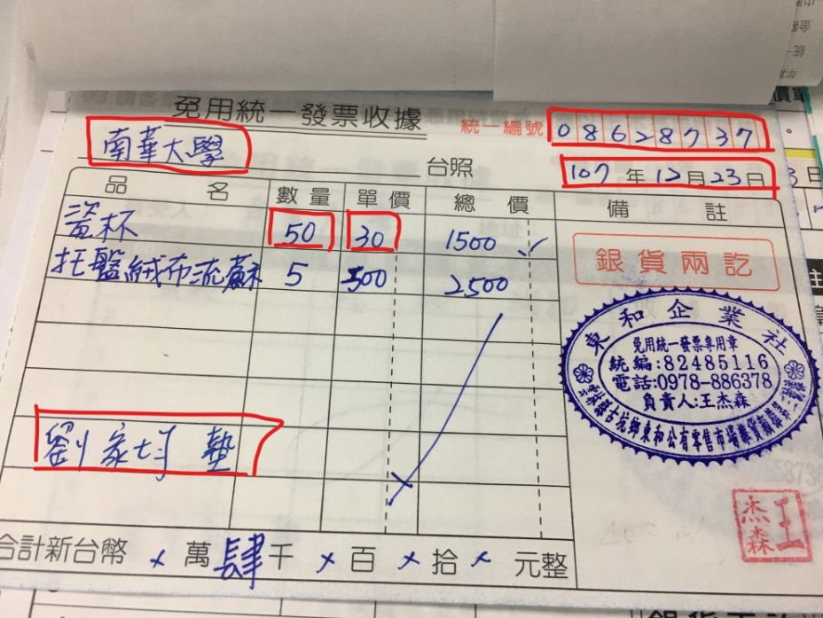
貳、【請購】
如金額1萬元-2萬以上(含)需跑請購流程→一家估價單
參、憑證審核部份
1.二聯式統一發票:應檢送收執聯;如以三聯式發票報支，須附上第二聯扣抵聯及第三聯收執聯。
2.買受人抬頭請開立:南華大學;學校統一編號為:08628737。
3.電腦列印之電子發票證明聯(因可重複列印紙本)，請經手人於發票上註記「未重複核銷」及簽名證明之。
4.收銀機、電子計算機統一發票，免抬頭，應輸入學校統一編號。
5.發票若未打上學校統一編號，請用原子筆補填上學校統一編號，並請廠商補蓋店章(即統一發票專用章)
6.發票上須有日期、品名、單價、數量、小寫合計數及大寫合計數(有送貨單須附上)。
(提醒:數量欄位若填寫一批者，請附上清單或文件佐證)。
7.各種統一發票，均應書寫或列印貨品名稱，如僅有貨品代號者，應由經手人加註貨品名稱，並列示數量、單價、金額。如未列示數量、單價、金額，應由經手人註明，並簽名或蓋章。(不得用鉛筆書寫)發票及收據有錯誤均不得修改(須重新開立)。
8.收銀機發票請打上學校統一編號;若漏打上學校統一編號時，須用原子筆或鋼筆(請勿用鉛筆)補填上學校統一編號，並請廠商補蓋發票章。
9.收據上之店章(即「免用統一發票專用章」營業人名稱、統一編號、地址、電話、負責人姓名。若無負責人姓名者，請加蓋負責人私章。(大、小章切勿用影印的)若廠商無統一編號，不得報支。
10.收銀機發票上之品名為英文或編號時，請以原子筆或鋼筆(請勿用鉛筆)逐項註名中文品名。
11.若發票不慎遺失，請向廠商影印發票第一聯存根聯，並加蓋廠商負責人私章、統一發票專用章及“與正本相符”章，並附上「個人遺失發票證明切結書」方可進行報支。
12.現行熱感印紙的發票、車票、郵局購票證明單等，因無法長時間保存，應先影印後，再併同原始紙本發票黏於支出憑證黏存單後送出，以避免長時間過後其內容消失，而無法查核。

參、高等教育深耕相關計畫工具手冊 Q&A
一、發票或收據
Q1：發票或收據要不要寫抬頭或統編？
A1：發票或收據一定要寫學校抬頭「南華大學」，若是收銀機或電子計算機統一發票則需打學校統編「08628737」（免抬頭）。
Q2：發票應索取二聯式或三聯式？
A2：學校為非營利單位，營業稅無需扣抵，發票應取具二聯式統一發票即可。若廠商只有三聯式發票，或忘記索取二聯式發票，一樣可辦理核銷，請於核銷時將第二聯(扣抵聯)及第三聯(存根聯)一併黏貼核銷。
Q3：可以拿收據報帳嗎？
A3：若該店家為免用統一發票之店家，所開立之正式收據一樣可以報帳，但盡量向有統一發票商家採購。收據上須有買受人(南華大學)、學校編號(08628737)、交易日期、品名、單價、數量、小寫總數、合計之大寫總數、店章等，請廠商均須填明，並且一致。
Q4：統一發票或收據未加註買受機關名稱(或統一編號)可否報銷？
A4：如為手開統一發票或收據請補上機關名稱(或統一編號)，如為收銀機統一發票，可用原子筆或鋼筆(請勿用鉛筆)補填上學校統一編號(08628737)，並請廠商補蓋店章(即「統一發票專用章」)即可，提醒須檢查專用章是否清晰。
Q5：發票如有塗改應如何處理？
A5：(1)二、三聯發票內容及小寫金額如有塗改，要加蓋廠商負責人私章。
(2)二、三聯發票總數大寫金額書寫錯誤，請廠商劃線註銷更正並於更正處簽名證明。
(3)買受人、統一編號書寫錯誤，不可重改蓋章，請廠商重新開立發票。
Q6：收銀機或電子計算機統一發票上之品名為英文、代號或編號時，是否應加填中文品名?
A6：請於發票旁以原子筆(勿用鉛筆)逐項加註或譯註中文品名，必要時，應加註廠牌或規格，由經手人簽名證明之。
Q7：為什麼網路下載列印的電子發票證明聯要經收人簽名？
A7：電腦列印之電子發票證明聯，因可重複列印紙本，請經手人於發票上註記「未重複核銷」及簽名證明之。依行政院「支出憑證處理要點」第3點規定，各機關支付款項，應取得支出憑證。支出憑證透過網路下載列印者應由經手人簽名。
Q8：購買的品項繁多，廠商品名僅以耗材一批登載，請問這樣可以核銷嗎？
A8：發票或收據如因購買項目繁瑣無法逐一登載時，請附上清單或文件佐證，得免逐項記明。
Q9：向國外直接購買物品，如何辦理核銷？
A9：向國外購買物品而取得國外廠商開立之統一發票(invoice)或收據(receipt)，應由經手人加註中文說明及簽名或蓋章，及附上台灣銀行賣出即期匯率辦理核銷。
Q10：至郵局購買郵票之費用，核銷時應注意什麼？
A10：報支郵資請檢附郵局所開立「購買票品證明單」，須註明寄發事由，並蓋經辦人章。如有執據請一併附上，如為大量郵寄可附寄送清冊。

二、核銷
Q1：活動時間未誇中午12點或下午17點可以報支餐費嗎？
A1：不行，依據111年高等教育深耕相關計畫工具手冊規定，會議或活動時間有跨中午12點或下午17點方可報支餐飲費。
Q2：辦理各類會議及活動時，臨時人力是否可用餐？
A2：可以，惟臨時人力用餐經費如以深耕支應，以不超過參加人數1/10為原則。
Q3：活動/會議膳費支給標準為何？
A3：依「教育部及所屬機關(構)辦理各類會議講習訓練與研討（習）會管理要點」參加對象主要為本校人員，每人每日膳費新臺250元，午、晚餐每餐單價於80元範圍內供應，辦理期程第1天(包括一日活動)不提供早餐，其一日膳費以200元為基準編列；住宿費依據國內出差旅費報支要點規定辦理。
Q4：核銷期限為何？
A4：各項活動經費支出，應於活動結束後二週內完成核銷事宜。12月份之活動依深耕總辦之規定辦理。
Q5：收據金額超過核銷預算時該怎麼做？
A5：若因經費不足或其他因素，擬不足額報支費用，請於黏貼發票的A4空白處加註「實支」多少元，並且由經辦人蓋章或簽名。
Q6：可以支用校內場地費用嗎？
A6：依「大專校院高等教育深耕計畫經費使用原則」第三點第三項第六款，本計畫經費不得支用項目包含各計畫之主持費用、學校管理費（包括水電費、電話費、燃料費及一般行政事務設備之維護費用）及內部場地費。
Q7：校內教師可支領出席費嗎？
A7：依據「大專校院高等教育深耕計畫經費使用原則」第三點第三項第七款本計畫經費不得支用於教育部補助各機關人員之出席費、稿費、審查費、工作費、引言人費、諮詢費及加班費。
Q8：出席費及審查費可否同時支給？
A8：出席費係因會議之出席所得支給之酬勞，審查費(屬稿費之ㄧ)，係因提供書面審查意見所得支給之酬勞，二者性質有所不同。審查僅係作為出席會議時發表意見 之參考，屬會前準備工作，其與書面審查仍有所不同，不得在出席費外另行支給審查費。故應從嚴認定會前準備與實質審查之區別，於開會前確有實質書面審查 之必要者，始得支給審查費。
Q9：物品與財產如何分類？
A9：財產物品之分類，係依行政院頒「財物標準分類」及相關法令訂定之。
一、財產：包括供使用土地、土地改良物、房屋建築及設備、暨單價金額超過新台幣1萬元以上且使用年限在2年以上之機械及設備、交通及運輸設備、什項設備及無形資產，惟圖書館典藏之分類圖書屬什項設備，應以財產列管，財產購置後應填寫「財產增加單」。
二、物品：係不屬於前述財產之設備、用具，區分如下：(1萬元以下，使用年限2年以內)
1.消耗用品：指物品經使用後喪失其原有效能或使用價值者，如事務用品、紙張用品等。
2.非消耗品：指物品質料堅固，不易損耗者，如事務用具、餐飲用具、陳設用具等，購置後應填寫「物品增加單」。
Q10：什麼狀況需辦理請購程序？
A10：單張發票或收據金額大於1萬元(含)以上，或單價為1萬元(含)以上品項，就須辦理請購程序。
一、請購案請儘早規劃，若請購項目為同一廠商，需一併進行請購程序，不應拆案，避免同一廠商單月請購案過多，並有利總務處增加議價空間，提高經費使用效率。
二、其金額簽核程序及核定級距應依下列辦理：
1.請購金額在1萬元(不含)以下者，由請購單位一級主管核定後辦理採購。
2.請購金額在1萬元以上2萬元(不含)以下者，經會計室審核，由請購單 位一級主管核定後辦理採購。
3.請購金額2萬元以上者，經會計室審核，陳請校長或授權人核准，由總務處採購單位辦理選商事宜。

影印說明表單
文件  編號 | 資料名稱 | 頁碼 | 頁數 | 數量 | 單價 | 裝訂 | 小計 | 備註
1 | EX:  文化資產 | 封面及目錄共5頁，內文105頁(P.20-P.124) | 110 | 1 | 1 | 25 | 135
2 | EX:  台灣資產保存 | 內文共20頁(P.9-P.28) | 10 | 1 | 5 | 0 | 50 | 彩色列印  10*5元=50元
 |  |  | 10 | 1 | 1 | 0 | 10
3
合計 |  |  |  |  |  |  | 195

南華大學112-116年高等教育深耕計畫
活動成果表單

學年度 |  | 112學年度 第1學期
活動(競賽)名稱
主軸分項別 |  | B1 | 子計畫名稱 | B11整建課程2.1、調整學程課程與教學，增進跨域力
舉辦日期 |  | 年 月 日 |  | 舉辦地點
舉辦時間 |  | 時 分 至 時 分
參加  對象 | 主辦學校參加人數 | 人 |  | 他校參加  人數 | 學校名稱: | 人
 |  |  |  |  | 學校名稱: | 人
 |  |  |  |  | 學校名稱: | 人
活動內容 |  | 1、內容：字數不含標點至少500字以上  2、內容請包含下列5點：  (1)目標  (2)活動重點  (3)參與對象  (4)活動辦理具體作法及進行方式。  3、請勿以活動講義內容貼上  4.請勿擅自刪除此欄位!未填活動內容不于核銷!
活動滿意度問卷結果 |  | 依問卷結果撰寫簡單的統計與分析，請依活動問卷內容更動  如參與人數過多，可作有效抽樣20~30份問卷為分析。(請勿自行刪除)  ex：  對於活動內容的滿意度  題號 題目 滿意 普通 不滿意  1 您對本活動內容的滿意度  2 您對本活動各項服務的滿意度  3 整體而言，我對本次活動滿意程度  4 其他建議
改善措施
佐證資料 |  | - 檢附議程表（參附件一）  - 檢附活動照片（參附件二，將講者、主題列為重點，讓圖片會說話）  - 檢附簽到表（參附件三）  - 檢附課程耗材表單（參附件四）(若無可免)  - 檢附活動海報（參附件五）  - 高等教育深耕計畫著作財產權授權同意書（參附件六）  - 活動問卷(範本)(參附件七)  - 個人領據(參附件八)

附件一：議程表範例(黃色標示請修改)
南華大學

112學年度第1學期
TA工作坊-課輔技巧大學問活動議程

活動緣由：為協助教學助理在協助老師實行課後輔導時，能更強化教學的專業知能，邀請具有許多教學經驗的南台大學教授，來教導同學在課輔時可以運用的小技巧，敬邀全校TA參加，一同學習課輔技巧。
(請注意，活動緣由請記得修改範例、請勿省略)

1、活動時間：3月13日(三)，下午2點30 ~5點
2、活動地點：無盡藏W11
3、活動對象：南華大學教學助理
4、報名網址：www.nhu.edu.tw 請於3月11日前上網報名完畢(若無請填無)
5、人數上限：60人
6、主辦單位：南華大學高等教育深耕計畫辦公室
7、承辦單位：南華大學單位名稱
8、連絡方式：教學發展中心 陳助理，分機1131。
9、備註：舉辦時間是否為原訂上課時間□是□否

時間 | 主題 | 主持人/講者
14:20 | 報到
14:30~16:00  (90分) | 課輔技巧-解析與說明 | 南台大學財經法律研究所  郭俊麟 教授
16:00~16:10 | 休 息 時 間
16:10~17:00  (50分) | 課輔技巧-實務與應用 | 南台大學財經法律研究所  郭俊麟 教授
17:00～ | 賦歸

附件二: 照片範例(照片拍攝請納入布條/海報、活動者)
南華大學112年度高等教育深耕計畫
活動照片
所屬子項目 | B11整建課程2.1、調整學程課程與教學，增進跨域力 |  | 活動日期 | 112年10月15日
活動名稱 | TA工作坊-課輔技巧大學問 |  | 活動地點 | W102階梯教室
說明 |  | 說明
說明 |  | 說明
說明 |  | 說明
照片大小：6*8
照片格式：JPEG圖片檔

附件三-1：簽到表範例(一般性活動)
南華大學112年度高等教育深耕計畫
簽到表
所屬子項目 |  | B11整建課程2.1、調整學程課程與教學，增進跨域力
活動名稱 |  | TA工作坊-課輔技巧大學問
活動日期/時間 |  | 112年10月15日(三)  14：30~17：00 |  | 活動地點 | W102階梯教室 | 用餐人數 | 人
編號 | 系所/職稱 |  | 學號 | 姓名 | 簽到 | 用餐註記 | 備註
1
2
3
4
5
6
7
8
9
10
11
12
13
14
15
16
17
18
19
20

附件三-2：簽到表範例(校外教學)
南華大學112年度高等教育深耕計畫
校外教學簽到表
所屬子項目 |  | B11整建課程2.1、調整學程課程與教學，增進跨域力
活動名稱
活動日期/時間 |  | 112年10月15日(三)  13：00~15：00 |  | 活動地點 |  | 用餐人數 | 人
課程名稱 |  |  |  | 上課時段
編號 | 系所/職稱 |  | 學號 | 姓名 | 簽到 | 用餐註記 | 備註
1
2
3
4
5
6
7
8
9
10
11
12
13
14
15
16
17
18
19
20
註：請依據「南華大學校外教學實施辦法」相關規定辦理。

附件四：
課程耗材表單

項目 | 品名 | 數量 | 價格 | 總額 | 圖片 | 給付對象
1. | Ex攝像頭套件 | 1 | 9,455 | 9,455 | 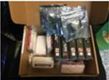 | 王小明
2.
3.
4.
5.
6.
7.
8.
9.
10.
11.
12.
13.
14.
15.
16.
17.
18.
19.
20
21

附件五：活動海報範例(若無則免)
1、務必出現校名+高等教育深耕計畫字樣
2、同張海報不得有兩項教育部計畫名稱，核銷亦同
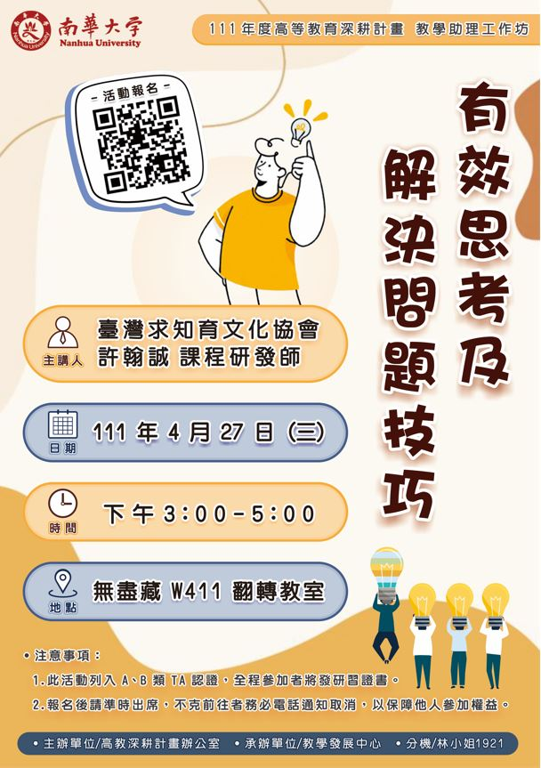

附件六：高等教育深耕計畫著作財產權授權同意書(電子檔掃描)(若無則免)
著作財產權授權同意書

茲授權南華大學，將本人＿＿＿＿於民國＿＿＿年＿＿＿月＿＿＿日至該校演講或協同教學之「 」活動內容，以電子形式無償於有限範圍內儲存、製作與利用（例如活動中全程錄影並製成教學錄影帶、演講中所使用之資料數位化，並透過網際網路公開傳輸或公開播送等方式整合於本校相關學習平台），提供讀者基於個人非營利性質之數位學習與檢索、閱讀、列印與下載等，得不限時間與地域，為教學與學術研究目的之參考。

- 立授權書人聲明對上述授權之著作擁有著作權，得為此授權。
- 依著作權法之規定，立授權書人可將上開著作再轉讓或授權予他人，但本授權不因嗣後立授權書人將其著作財產權讓與或再為授權而受影響。
- 立授權書人須自行負責演講內容之著作權問題。

同意公開的項目請勾選：
（ ）演講使用之投影片檔案
（ ）演講錄音檔案
（ ）演講錄影檔案
（ ）其它

立授權書人： （簽名／蓋章）
身分證字號：
電話：
戶籍地址：

中華民國 年 月 日

附件七：活動問卷(題目可自行修改，請將最後送出的問卷提項掃描附上即可)
「活動名稱」回饋調查表

親愛的同學您好:
首先，感謝您熱情參與本次活動，為了能讓活動更貼近及符合您的需求，因此期盼您提出
寶貴之意見，協助填寫此份問卷，以做為日後舉辦相關活動之改進方向與參考依據！
南華大學高等教育深耕計畫辦公室 敬上

☆此部分請依據實際情況與感受，在最適當的□中打勾（）。
一、基本資料
1.性別：□男□女
2.身份：□大學部一、二年級□大學部三、四年級□碩士生□教職員□其他＿＿＿＿
3.學院：□人文學院□管理學院□社會科學院□藝術學院□科技學院
4.活動訊息來源：□學校、教務處網頁□同學告知□海報□e-mail□系所助理□公文□其他＿＿

二、對於演講安排
滿意 普通 不滿意
1.您對本活動之整體感受 □ □ □
2.您對參與本活動之助益程度 □ □ □
3.您對本活動之宣傳效果 □ □ □
4.您對本活動之場地與設備是否恰當 □ □ □
5.您對本活動工作人員之服務品質 □ □ □
6.整體而言，我對本次演講滿意程度 □ □ □

三、請問您對活動內容，是否有任何其他建議？_________________________________________
～問卷到此結束 謝謝您的填答～

南 華 大 學
附件八：個人領據

收 據 Receipt 本件已納入所得歸戶
日期： 年 月 日
申請單位： |  | 計劃(活動/演講)名稱：
款項類別：  50：鐘點費 出席費 車馬費 評論（審）費 主持費 助理費 臨時工資  調查費 訪談費 編輯費 審查（稿）費 指導費 生活費 ________  9A：律師費 建築師 會計師 醫師 表演人（須自負盈虧）  9B：演講費 發表費 撰稿費 審查(稿)費(可修訂內容)  91：競賽獎金 機會中獎  92：場地費 導覽費 報名費 表演團體 _____________________  其他 _____________________________ (請註明) |  |  |  |  |  |  |  |  |  | 計算標準：  鐘點費－2,000元/節，2節  日期：111.6.27  時間：10:00-10:50  兼任老師□是 □否  所屬月份： 年 月  (項目為薪資請註明月份別)
＠所得領款人： (簽章Signature)
Name (as in passport)
(領款人若為外國人士，請寫護照上之英文名稱)
服務單位：  (學生請填學校名稱及系所) | 職稱： (本校學生請填學號) |  |  | ＠身份別：  □校外人士(健保投保非於本校者)  □校內人士(健保投保於本校者，含眷屬)  □在學學生(在國內就學且無專職工作者)  □其他 __________________________（例:○○職業工會）
郵遞區號：

地 址：
(Address)
＠身份證統一編號(Alien Resident Certificate ID)：  (外籍人士填居留證號) |  |  | □領現或等值現金商品 □代墊款，代墊者姓名：  □領支票  □入帳戶： 銀行 分行  帳號 【限本人戶名帳號】
所得類別(50.92)：

新台幣NT：___________ 元（計入所得，以下無可免填）

- 稅額 ________ -補充保費 ________ -勞保 _______ -健保 _______ -勞退 _______ -實領淨額 ________元整

所得類別(9A.91.9B.)：

新台幣NT：___________ 元（計入所得，以下無可免填）

- 稅額 _________ - 補充保費 ________元整 = 實領淨額 __________ 元整

車馬費：

新台幣NT：__________ 元整（依台鐵票價表免計入所得，須檢附票價表明細）【註5】
※※※ 納稅義務人為在中華民國境內居住之個人，自105年起不再主動寄發各類所得扣繳暨免扣繳憑單，可利用國稅局申請管道或主動向本校會計室申請。
外僑及大陸人士加填資料  Foreign and Mainland China nationals must fill out this section |  |  | 西元出生年月日 Date of Birth
＠護照號碼Passport NO：

＠國籍Nationality：
 |  |  | 年(Y) |  |  |  |  | 月(M) |  | 日(D) |  | 護照英文姓名欄前兩個字母
＠國外地址Address：
＠給付年度內按所得人護照入出境簽證日累計在台居住是否滿183天? 是Y(須提供出入境日期滿183天之相關證明文件) 否N
Have you been in Taiwan for more than 183 days during this year?
--------------------------------------------------------------------------------------------
備註:
- 本收據有關個人資料蒐集係僅供所得扣繳申報之用，絕不轉做其他用途。請以正楷填寫，以利扣繳事宜。
- 打”＠”符號者為國外人士必增填欄位。國外人士若國內有住所者，需填統一證號。
- 請依稅法及相關規定辦理申報及所得稅扣繳。領款人為外籍人士，請於款項支付後三天內(含星期假日)備齊相關資料（簽領收據、護照影本），盡速送至會計室辦理核銷。因所得申報案件具時效性，須於給付日期起十日內完稅並向國稅局辦理所得申報，逾期將被罰款。
- 給付非居住者(課稅年度未住滿183天者)稿費、版稅、樂譜、作曲、編劇、漫畫、演講費，每次給付額不超過新台幣五千元者，得免予扣繳稅金，仍須10日內向國稅局列單申報。
- 車馬費若有檢附單據(車票），免填且不計入所得。若無檢附單據(車票），則最高以火車「自強號」報支，並檢附票價表，不計入所得；超支部份將計入所得
- 個人補充保險費：未提具免扣取補充保險費證明文件者，一律扣取補充保險費。

